ГЕРОЙ СОЦИАЛИСТИЧЕСКОГО ТРУДА
(ВЫСШАЯ СТЕПЕНЬ ОТЛИЧИЯ)

Звание Героя Социалистического Труда, наряду со званиями Героя Советского Союза, «Город-герой», «Крепость-герой», «Мать-героиня», являлось высшей степенью отличия СССР.
За все время существования звания Героя Социалистического Труда в нашей стране его удостоились 154 жителя Иркутской области, 20 из них являются уроженцами Усть-Ордынского Бурятского округа. Это – золотой фонд трудовой истории нашей области.
Указом Президента Российской Федерации от 29 марта 2013 года № 294 было установлено звание Героя Труда Российской Федерации как высшая степень отличия за особые трудовые заслуги перед государством и народом.
Звание Героя Социалистического Труда и Положение о звании учреждены Указом Президиума Верховного Совета СССР от 27 декабря 1938 года. Текст Положения гласил: «Звание Героя Социалистического Труда присваивается лицам, которые своей особо выдающейся новаторской деятельностью в области промышленности, сельского хозяйства, транспорта, торговли, научных открытий и технических изобретений проявили исключительные заслуги перед Советским государством, содействовали подъёму народного хозяйства, науки, культуры, росту могущества и славы СССР».
Награжденному вручались: высшая награда СССР – орден Ленина, знак особого отличия – золотая медаль «Серп и Молот» и грамота Президиума Верховного Совета СССР.
История награждения жителей Иркутской области званием Героя Социалистического Труда берет начало 2 апреля 1948 года. В этот день звание было присвоено звеньевому колхоза «Новая жизнь» Усть-Кутского района Л.М. Игнатьеву и двум сельским труженикам из Аларского аймака – председателю колхоза имени XVII партсъезда Сергею Борисовичу Колесникову и звеньевой колхоза «Красный Нельхай» Сиде Игнатьевне Максимовой. Они получили его за высокий по тем временам урожай – более 30 центнеров пшеницы с гектара.
Усть-Ордынский Бурятский округ всегда занимал видное место в сельскохозяйственном производстве Иркутской области. Период 1950-1980 гг. отмечен на территории округа укрупнением коллективных хозяйств, расширением сельхозугодий за счет освоения целинных и залежных земель, что способствовало увеличению валового сбора зерна. В 1975 г. площадь посевных площадей достигла 570 тысяч гектаров, поголовье крупного рогатого скота - 230 тысяч, овец и коз - 302 тысячи.
В 1972 г. за большие заслуги в деле укрепления братской дружбы советских народов, достижения в хозяйственном и культурном строительстве Указом Президиума Верховного Совета СССР Усть-Ордынский Бурятский национальный округ был награжден орденом Дружбы народов. В 1977 г. за успехи в хозяйственном и культурном строительстве округ награжден орденом Трудового Красного Знамени.
К 1980 г. на территории округа разместилось более 1/3 всех посевов, 1/3 поголовья крупного рогатого скота, более 3/4 поголовья овец от областных показателей. В общих заготовках сельскохозяйственных продуктов Иркутской области на долю округа приходилось 32 % зерна, 25 % мяса, 28 % молока и 82 % шерсти. За всеми этими показателями стоял каждодневный и упорный труд тысяч тружеников сельского хозяйства округа.
Герои Труда, отмеченные высшей наградой страны за выдающиеся заслуги перед народом и государством, были маяками в своих коллективах, всегда шли впереди, проявляли творческую инициативу, делали больше, лучше, успешно справлялись с любыми производственными заданиями, были заботливыми наставниками молодой смены, активно способствовали созданию того экономического потенциала, используя который, наша страна живет и развивается сегодня.

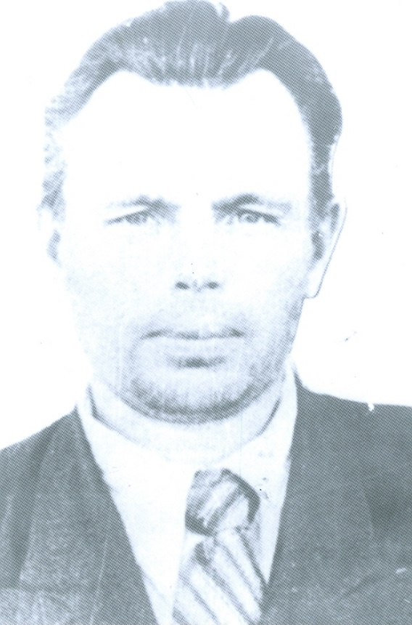
Колесников Сергей Борисович (1913-1978) – председатель колхоза им. XVII партсъезда Аларского района, Герой Социалистического труда (1948)
Родился 14 октября 1913 года в поселке Кутулик (по другим данным – в селе Ключи или Иваническое) Аларского района. Работал в колхозе. Участник Великой Отечественной войны. Воевал командиром танка Т-26 против японских милитаристов в Маньчжурии. После демобилизации старшина С.Колесников вернулся на родину и был избран председателем колхоза имени XVII партийного съезда. Указом Президиума Верховного Совета СССР от 2 апреля 1948 г. С.Б. Колесникову, получившему урожай пшеницы 30,2 центнера с гектара на площади 40,5 гектара, присвоено звание Героя Социалистического труда. С.Б. Колесников – один из первых трех Героев Социалистического Труда Иркутской области - тружеников сельского хозяйства. В 1949 году окончил годичные курсы при Иркутском сельскохозяйственном институте и был назначен заведующим районным заготовительным отделом. В 1952 году возглавил Шалотскую полеводческую бригаду объединенного колхоза им.Ленина. Он пользовался большим уважением не только в Аларском районе, но и далеко за его пределами. Многие говорили о нем как о доброжелательном, преданном своему делу человеке, настоящем труженике. В любое время его можно было застать на работе. Даже уйдя на заслуженный отдых, Сергей Борисович продолжал трудиться бригадиром Шалотской бригады на территории объединенного к тому времени колхоза имени Ленина. Жил в поселке Кутулик Аларского района. Умер 1 февраля 1973 г. С.Б. Колесников был награжден орденом Ленина (02.04.1948) и медалями, в том числе «За боевые заслуги» (14.10.1945). Был участником Всероссийской сельскохозяйственной выставки.

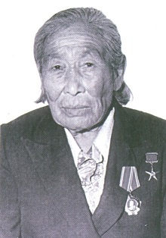
Максимова Сида Игнатьевна (1919-1992) – звеньевая колхоза «Красный Нельхай» Аларского аймака Усть-Ордынского Бурят-Монгольского национального округа Иркутской области, Герой Социалистического Труда (1948)
Родилась в 1919 году в улусе Апхульта Нельхайского булсовета Аларского аймака в семье крестьянина. С 1935 года работала в местном колхозе «Красный Нельхай». В годы Великой Отечественной войны окончила курсы трактористов и в течение трёх лет работала механизатором Нельхайской машинно-тракторной станции (МТС). В 1945 году возглавила полеводческое звено по выращиванию зерновых, которое в 1947 году получило урожай пшеницы 30,17 центнера с гектара на площади 11 гектаров. Указом Президиума Верховного Совета СССР от 2 апреля 1948 года за получение высоких урожаев пшеницы в 1947 году звеньевая Максимова Сида Игнатьевна удостоена звания Героя Социалистического Труда с вручением ордена Ленина и золотой медали «Серп и Молот». С.И.Максимова – одна из первых трёх Героев Социалистического Труда Иркутской области – тружеников сельского хозяйства. Позже заведовала свинотоварной фермой в этом же колхозе. Ферма успешно выполняла план и социалистические обязательства. Принимала участие в общественной жизни. Неоднократно избиралась депутатом Иркутского областного Совета депутатов трудящихся, была делегатом IV Всесоюзной конференции сторонников мира. Награждена орденом Ленина (02.4.1948) и медалями.

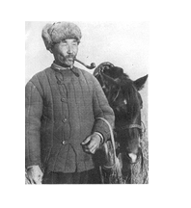
Имегенов Роман Жебакович (1887-1958) – табунщик колхоза «Унгинский скотовод» Нукутского района, Герой Социалистического Труда (1948)
Родился в 1887 году в семье крестьянина-бедняка в улусе Закулей Нукутского района. С раннего детства познал все тяготы крестьянской жизни. Как и все его сверстники, любил лошадей, что повлияло на его дальнейшую судьбу. Когда образовался колхоз «Унгинский скотовод», он стал работать табунщиком и посвятил любимому делу всю жизнь. Обладая здравым и пытливым умом, Роман Жебакович по крупицам собирал и обобщал знания и опыт старейших коневодов, вносил при этом свои новшества, с возрастом стал лучшим специалистом в своей отрасли, щедро делился секретами мастерства с другими коневодами. Он отдавал любимому делу все свои силы и энергию. Имея спокойный и уравновешенный характер в жизни, на работе проявлял упорство и настойчивость в достижении целей, которые заключались в улучшении породного состава табуна, увеличении его численности, сохранении жеребят, повышении продуктивности животноводства. В годы военного лихолетья, уже опытный табуновод Роман Жебакович, добивался самых высоких результатов в области. Его труд не прошел незамеченным. За получение в 1947 году высокой продуктивности животноводства при выполнении колхозом обязательных поставок сельскохозяйственных продуктов и плана развития животноводства по всем видам скота, Р.Ж. Имегенову, вырастившему 60 жеребят от 60 кобыл, 15 сентября 1948 года присвоено звание Героя Социалистического Труда.
Из воспоминаний внучки Р.Ж. Имегенова - Эльвиры Петровны Сергеевой: «Дед наш, Роман Жебакович Имегенов, был младшим сыном в семье Жебака Имегенова из второго Олзоевского рода улуса Мотойтон. Их было пятеро братьев: Нирхунай, Полигон, Иннокентий, Корнил и Роман. Роман Жебакович был на редкость для бурята высокого роста, белолицый, светловолосый, с зеленовато-голубыми глазами. Его отличал мягкий характер, спокойствие и уравновешенность. Он имел здравый и пытливый ум. Знающий и уважающий труд, он всегда вел здоровый образ жизни. Дед мог спокойно держать на вытянутых руках жердину длиной 4-5 метров. В силе и выносливости ему не было равных во всем улусе… Привыкший к крестьянскому труду, до самой болезни он занимался домашним хозяйством, косил вручную сено. Уже почти незрячим ездил на сенокос со старшим внуком. По интуиции находил дорогу, а внук правил конем. На покосе внук бежал впереди и убирал с прокоса все, что могло повредить литовку, а дед на слух шел за ним и косил. Высохшее сено он грузил на телегу и сам вывозил домой. Ни звания, ни почести и награды, ни старость не изменили его спокойного и скромного характера. Его неиссякаемая энергия, любовь к земле и людям откликнулись в душах его земляков. В последний месяц его жизни каждый день приходили к нему люди навестить и попрощаться с живым, так как знали, что он безнадежно болен и дни его сочтены.
Умер Роман Жебакович в октябре 1958 года. Хоронил его весь колхоз «Унгинский скотовод» и все, кто его знал из соседних улусов». Память о Романе Жебаковиче бережно сохраняют земляки. В самом центре села, в скверике, стоит обелиск Герою, в честь его названа одна из улиц родного Закулея.

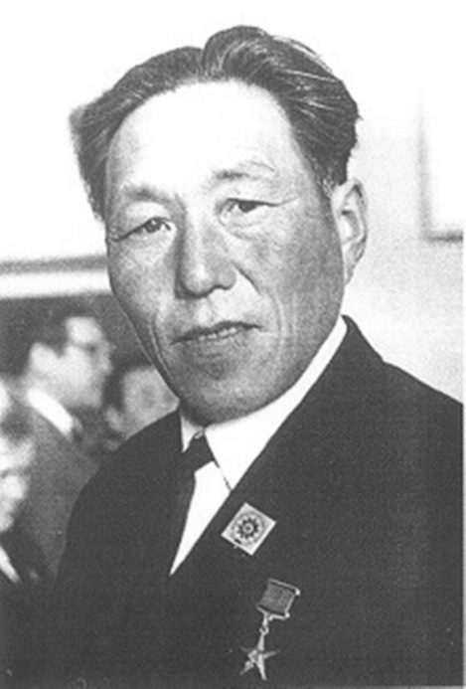
Муруев Матвей Львович (1929-2008) – старший табунщик совхоза «Путь к социализму» Нукутского района. Герой Социалистического Труда (1949)
Родился в с. Бутукей Нукутского района 14 октября 1929 года и с детства был привязан к лошадям. Табуны их носились по огромной нераспаханной Унгинской степи привольно. В пору зрелости вольных животных арканили, обучали ходить в упряжке, под седлом: они были главной тягловой силой. Окончил Матвей Львович Бутукейскую начальную школу в 1942 году в тринадцать лет, в том же году начал работать конюхом колхоза «Путь к социализму». И не только суровая необходимость – страна вела самые тяжелые бои с фашистами – заставляла подростков вставать из-за школьной парты и идти на поля, заводы, фабрики. Но Матвеем, конечно, двигала любовь к лошадям, чье мальчишеское сердце не бьется в унисон с топотом копыт, кто не мечтает укрощать дикий нрав животного! Уже через год, в 1943 году, Матвей поднимается на следующую ступеньку – табуновод колхоза. И работает десять лет, до 1952 года. Сын степей теперь водит табуны. Колхоз поставлял легконогих скакунов в армию, рабочих лошадей в шахты, лесозаготовки. Повезло мальчишке с наставником – старшим табуноводом в колхозе работал П.А. Халтубаев, тонко разбирающийся в коневодстве. Опыт и мастерство легко, органично усваивались Матвеем. Табуновод Халтубаев держал курс на то, чтобы не оскудевала степь табунами лошадей. Просто ли это было – помнят женщины да подростки, оставшиеся в тылу. Приходилось поднимать лошадей на ремнях в зимние дни бескормицы, стоять около них согревая своим дыханием, потому что знали люди: придет весна – и конь будет главной опорой. Все это зримо помнится Матвею Львовичу. Каждый клочок сена берегли они, сами его заготавливали, хранили пуще всего. Эти старания приносили радость: в табуне кобылиц весной было равное количество жеребят. Много ли было лошадей в колхозе «Путь к социализму»? Шутили тогда: «В колхозе четыре единицы лошадей». Это значит – 1111 лошадей ходило в табунах колхоза.
В 1951 году в иркутском областном государственном издательстве вышла брошюра Муруева М.Л. «Опыт коневода-табунщика», где он рассказывает о своем опыте работы по разведению лошадей табунным способом, описывает особенности зимнего содержания лошадей в степи и др. За приумножение поголовья руководители Нукутского района вышли с ходатайством о наградах коневодов. Ходатайство было поддержано. М.Л. Муруеву было присвоено высокое звание Героя Социалистического Труда, было ему тогда 20 лет. Золотая Звезда с серпом и молотом и наградной лист, извещающий: «Герою Социалистического Труда товарищу Муруеву Матвею Львовичу. За Ваши исключительные заслуги перед государством, выразившиеся в том, что Вами в 1948 году выращено при табунном содержании 50 жеребят от 50 кобылиц, имевшихся на начало года, Президиум Верховного Совета СССР своим Указом от 27 июня 1949 года присвоил Вам звание Героя Социалистического Труда». Через два года после присвоения звания Героя М.Л. Муруева наградили в 1951 году знаком «Отличник социалистического сельского хозяйства». Около тридцати лет Матвей Львович отдал себя профессии животновода. Жил в селе Новоленино Нукутского района. Умер 31 июля 2008 года.

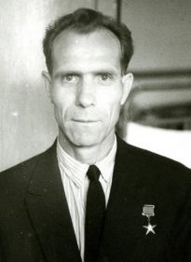
Покорский Илья Николаевич (1914-1990) – первый секретарь Аларского РК КПСС. Герой Социалистического Труда (1957)
Родился в 1914 году в деревне Лузгино Осинского района в бедной и многодетной крестьянской семье. Поляк. Крестьянский труд познал с детства. В 1932 году, когда ему исполнилось 18 лет, колхозники выбрали его бригадиром. На село прибывала техника, стали открываться МТС. Илью Николаевича пригласили на должность участкового агротехника. А через три года он был назначен старшим агрономом, а затем и директором. Трудился председателем Боханского и Эхирит-Булагатского райисполкомов. После окончания в 1952 г. областной партийной школы работает первым секретарем Аларского РК КПСС. Особенно памятными для него стали годы работы на этом посту. В те времена приходилось много бывать в колхозах и совхозах и, конечно, на полях. Молодой руководитель обращал внимание на то, что на больших площадях приангарская степь используется малопродуктивно. Скот здесь не пасли из-за отсутствия водоемов. Сено собирали всего по 4-5 центнеров с гектара. Тогда было принято решение: распахать в подходящих местах степь и приступить к возделыванию отвечающих здешним условиям культур. Колхозники согласились. Это случилось как раз до Пленума ЦК КПСС 1954 года, когда было принято постановление об освоении целинных и залежных земель. Работы велись днем и ночью. С 1953 по 1957 годы в хозяйствах района было освоено более 40 тысяч гектаров целины. Земля сторицей оплачивала труд хлеборобов. Очень высокий урожай надо было собрать и сохранить. Для этого во всех отделениях стали строить помещения, оборудованные должным образом. И к осени 1956 года хозяйства района значительно перевыполнили план и сдали с каждого гектара более 9 центнеров зерна.
Указом Президиума Верховного Совета СССР от 11 января 1957 г. за выдающиеся достижения в освоении целинных и залежных земель, успешное проведение уборки урожая и хлебозаготовок в 1956 г. в Иркутской области Покорскому Илье Николаевичу присвоено звание Героя Социалистического Труда с вручением ордена Ленина и золотой медали «Серп и Молот». 29 апреля 1958 г. И.Н. Покорский избран первым секретарем Усть-Ордынского Бурят-Монгольского окружного комитета КПСС. В 1961 г. назначен заместителем заведующего Отделом партийных органов Иркутского областного комитета КПСС. Избирался делегатом XX и XXI съездов КПСС. С 1973 года – на пенсии. Жил в Иркутске. Умер 17 мая 1990 г. Награжден орденом Ленина (11.01.1957), медалями, в том числе золотой медалью ВДНХ СССР (1956). На доме № 86 по ул. Киевской в Иркутске, где жил Герой, установлена мемориальная доска.

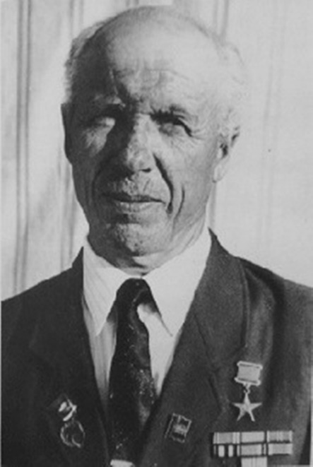
Рыцев Иван Егорович (1914-2000) – комбайнер колхоза им. В.И.Ленина Нукутского района. Герой Социалистического Труда (1957)
Родился 16 апреля 1914 года в с. Хареты Нукутского района. Окончил три класса Больше-Баяновской начальной школы в 1930 году. Сразу становится членом колхоза «Красная Волга» в с. Хареты. До 1937 года пас скот, полол со сверстниками поля, в сенокосную пору готовил сено. В 1937 году Иван Егорович поступает на курсы трактористов в Ункурлике. Потом работает трактористом в Харетах, затем курсант школы механизации в Заларях, до 1942 года – комбайнер в Харетах. Окончив курсы, школу механизации, Иван Егорович четко осознал, что призвание его – техника, и сделать он там может многое. Талант может проявиться случайно, но закрепляется упорством и трудом. Рыцев его в себе тогда, в 1938-1942 годах, закрепил. В 1942 году Иван Рыцев был призван в действующую армию. Вернулся он домой лишь в конце 1945 года, пройдя военными дорогами от Дальнего Востока до Архангельска. Вернувшись домой, вновь сел за штурвал комбайна, теперь уже до пенсии, до 1958 года. Тридцать лет шел он от успеха к успеху на «Сталинце». Экипаж – это он сам, ведущий на тракторе, штурвальный, двое копнильщиков, двое на зерновой площадке. И на этом не слишком мобильном агрегате намолачивал он больше 10 000 центнеров зерна. Он был среди передовиков сельскохозяйственного производства 50-60-х годов, выполняя по две-три нормы на уборке урожая. В 1960 году он на своем переоборудованном комбайне «С-6» за смену срезал хлеба в валки на 382 га, подобрал и убрал прямым комбайнированием 527 га, намолотил 10039 ц - это был рекорд области. Мягкий и добродушный в семье, в работе он проявлял жесткость и требовательность. Случайно ли, что династия Рыцевых в Харетах и многочисленная, и прекрасно подготовленная к труду механизатора. Шестеро детей Ивана Егоровича связали свою судьбу с техникой, ряды механизаторов пополнили его внуки. И это лучшее признание дедовского авторитета, Героя Социалистического Труда, кавалера многих орденов и медалей. За выдающиеся производственные показатели по выращиванию зерновых культур в период освоения целинных и залежных земель в Нукутском районе, ему было присвоено высокое звание Героя Социалистического Труда с вручением ордена Ленина и Золотой Звезды Героя Социалистического труда в соответствии с Указом Президиума Верховного Совета СССР от 15 января 1957 года. В те годы много писалось о «секретах» Рыцева. Вот, к примеру, один из них. «Сталинец» плохо брал влажный хлеб – забивалась приемная камера. Весь сезон ломал голову комбайнер, как избежать этого недостатка. Потом решился спилить козырек между приемным барабаном и первым биттером. Все пошло как надо. Не утаил этот секрет от других Иван Егорович, всем показал, что нужно сделать. Опыт Рыцева распространился по области. Еще не одно рационализаторское предложение внес Иван Егорович для улучшения работы хлебороба. Не один год после вручения награды еще он убирал хлеб, не один комбайн поменял. Работал и на самоходных СК-3, СК-4. И по-прежнему рыцевская Звезда путеводно светила комбайнерам области. Приз имени И.Е. Рыцева, за который многие годы боролись механизаторы, стал большой организующей силой.

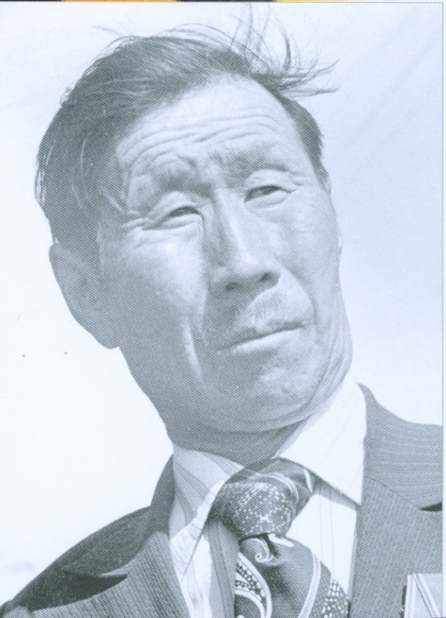
Петухов Филарет Богомолович (1921 — 1987) - чабан совхоза «Байтогский» Эхирит-Булагатского района. Герой Социалистического Труда (1966)

Родился 23 марта 1921 года в улусе Гахан Эхирит-Булагатского района в семье крестьянина. Окончил 7 классов. Трудовой путь начал в 1939 году. Вся его жизнь связана с сельским хозяйством. С 1957 года и до ухода на заслуженный отдых работал чабаном в совхозе «Байтогский». Первую благодарность за работу от окружного комитета партии получил уже после первого года работы чабаном. В тот год, не имея опыта, он принял 618 овец, среди которых было много грубошерстных и старых — от таких трудно добиться хороших результатов. Но Филарет Богомолович не опустил руки, старался, чтобы его отара всегда была накормлена. В результате получил по 104 ягненка на 100 овцематок и почти 6 килограммов шерсти на овцу. Это был первый успех, первая победа. В 1964 году за хорошую работу ему присвоили звание «Лучший чабан округа». За высокие показатели в овцеводстве Петухову Ф.Б. было присвоено звание Героя Социалистического Труда в соответствии с Указом Президиума Верховного Совета СССР в марте 1966 года. Свой самоотверженный труд Петухов Ф.Б. сочетал с активной общественной работой, избирался членом обкома, окружкома и райкома КПСС, депутатом окружного и районного Советов народных депутатов. Был делегатом XIV съезда профсоюзов. Являясь депутатом Эхирит-Булагатского райсовета, Петухов на всех сессиях говорил о важности овцеводства и как сделать его более прибыльной отраслью хозяйства. Умер 22 января 1987 года.

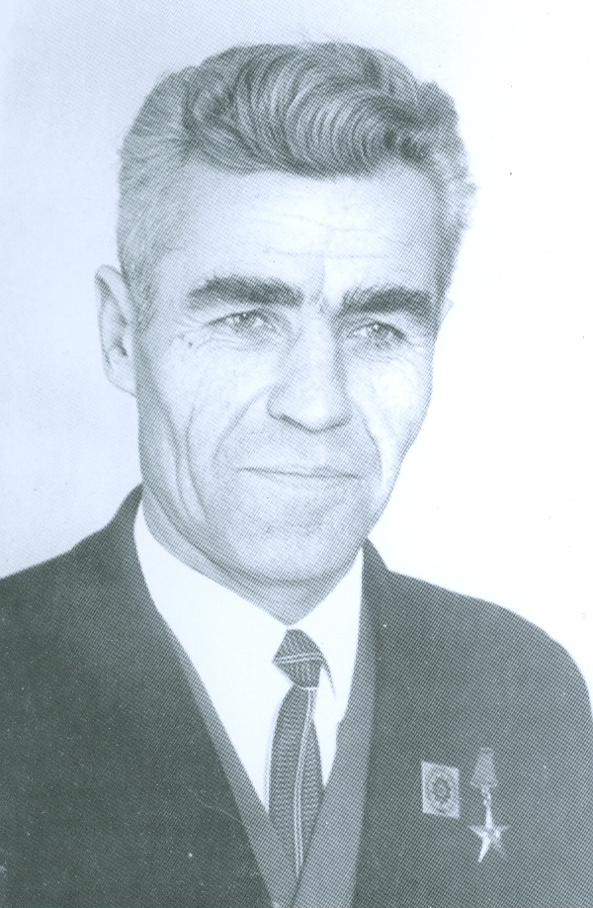
Шумик Сергей Иванович (1924-1995) – председатель колхоза «Страна Советов». Герой Социалистического Труда (1966)

Родился 25 августа 1924 года в д. Бурятск Аларского района в семье крестьянина. Трудовую деятельность начал в 1938 году рядовым колхозником в сельхозартели «Страна Советов». С 1942 г. проходил воинскую службу в Красной Армии на Забайкальском фронте. В составе 851-го Хинганского стрелкового полка 278-й стрелковой дивизии участвовал в боях против японских милитаристов в августе 1945 г. После демобилизации в 1947 г. вернулся в родную деревню, сначала трудился рядовым колхозником, затем заместителем председателя сельхозартели. В 1948-1950 годах учился в областной школе руководящих кадров колхозов. Затем работал председателем сельхозартели, директором совхоза. А с 1957 года возглавил родной колхоз «Страна Советов». При его правлении колхоз был в числе передовых хозяйств Приангарья. В хозяйстве осуществлялись крупные меры по укреплению материально-технической базы, улучшению культурно-бытовых условий тружеников. Для колхозников были построены дома и школа в деревне Бурятской, было проведено центральное отопление, заасфальтированы дороги. Колхоз-миллионер «Страна Советов» из года в год увеличивал производство сельхозпродукции и успешно выполнял государственные планы продажи продуктов полеводства и животноводства. За успехи в земледелии колхозу в 1966 году было вручено переходящее Красное Знамя Совета Министров РСФСР и ВЦСПС, а позже оно награждено Орденом Трудового Красного Знамени. Указом Президиума Верховного Совета СССР от 23 июня 1966 г. за успехи, достигнутые в увеличении производства, заготовки пшеницы, других зерновых и кормовых культур, а также в высокопроизводительном использовании техники Шумику Сергею Ивановичу присвоено звание Героя Социалистического Труда с вручением ордена Ленина и золотой медали «Серп и молот». Сергей Иванович принимал активное участие в общественно-политической жизни, являясь членом Иркутского обкома КПСС, Усть-Ордынского Ок КПСС, членом бюро Аларского РК КПСС. Он награжден двумя орденами Ленина и медалями.

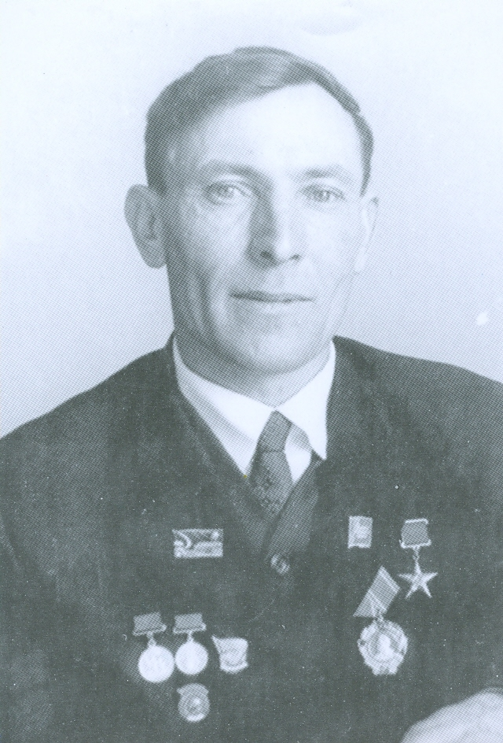
Вязьмин Иннокентий Николаевич (1930-1988) – комбайнер колхоза «Рассвет» Аларского района. Герой Социалистического Труда (1971)

Родился в 1930 году в с. Табарсук Аларского района. Получив начальное образование, в годы Великой Отечественной войны трудился в местном колхозе. После окончания в 1950 г. среднего профессионально-технического училища (СПТУ) №4 в пос. Кутулик работал комбайнером в колхозе «Рассвет». Постоянно добивался высоких производственных показателей. Комбайнер И.Н. Вязьмин за уборочную страду 8-й пятилетки (1966-1970) намолачивал свыше 40 тысяч центнеров зерна. Указом Президиума Верховного Совета СССР от 8 апреля 1971 г. за выдающиеся успехи, достигнутые в развитии сельскохозяйственного производства и выполнении пятилетнего плана продажи государству продуктов земледелия и животноводства, Вязьмин Иннокентий Николаевич, удостоен звания Героя Социалистического Труда с вручением ордена Ленина и золотой медали «Серп и Молот». Избирался депутатом местного Совета народных депутатов. Жил в с. Табарсук Аларского района. Умер 26 сентября 1988 г. Награжден орденом Ленина и медалями, а также медалями ВДНХ СССР.

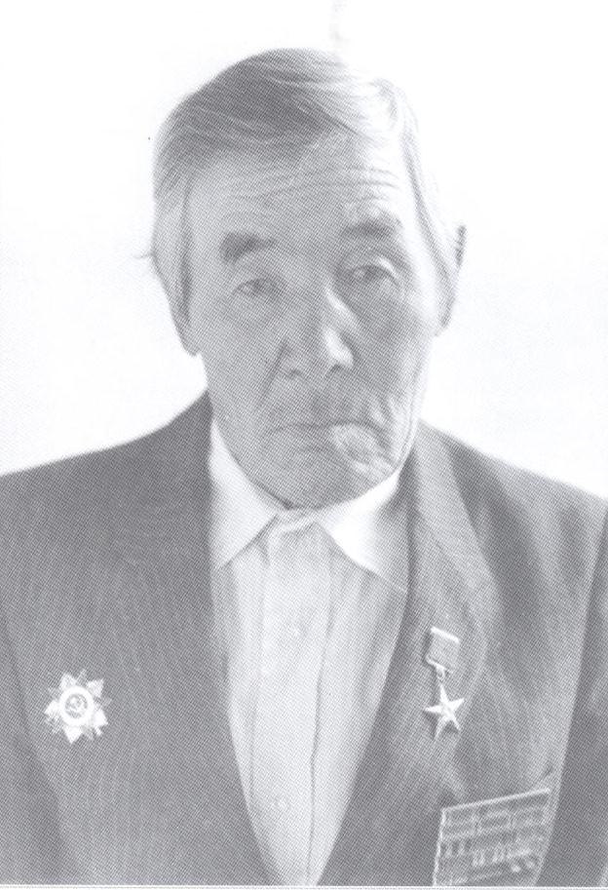
Башинов Иван Владимирович (1910-1994) – чабан совхоза «Бильчирский» Осинского района. Герой Социалистического Труда (1971)

Родился в 1910 году в с. Матаган Осинского района в семье животновода. С 9-летнего возраста помогал отцу по хозяйству, в 1928 году вступил в местную артель, носил звание стахановца. С 1941 по 1945 г. проходил службу в Красной Армии на Дальнем Востоке. После демобилизации вернулся на родину и продолжил работать чабаном в совхозе «Бильчирский», постоянно добивался высоких производственных показателей. В 1955 и 1956 годах был участником Всесоюзной сельскохозяйственной выставки. Указом Президиума Верховного Совета СССР от 8 апреля 1971 г. за выдающиеся успехи, достигнутые в развитии сельскохозяйственного производства и выполнении пятилетнего плана продажи государству продуктов земледелия и животноводства, Башинов Иван Владимирович, удостоен звания Героя Социалистического Труда с вручением ордена Ленина и золотой медали «Серп и Молот». Избирался депутатом районного и сельского Советов народных депутатов. Проживал в с. Ирхидей Осинского района. Скончался 24 августа 1994 года. Награжден орденами Ленина, Отечественной войны 2-й степени, Трудового Красного Знамени, медалями, а также Золотой медалью ВСХВ.

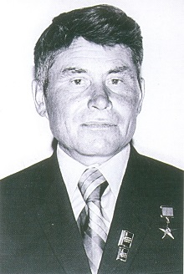
Хороших Алексей Трофимович (1923-2001) – чабан племенного завода «Первомайский» Нукутского района. Герой Социалистического Труда (1976)

Родился в 1923 году в крестьянской семье, в 1938 году заканчивает пять классов Осинской семилетней школы и сразу идет работать в колхоз. В восемнадцать лет попал на фронт Великой Отечественной войны. Курсант авиаполка, шофер на Белорусском фронте, номер на гаубице в минометной батарее. Бывал и под жестокими бомбежками, вел с вражескими минометчиками жестокие дуэли - кто кого, был контужен, отлежался в санбате, - и снова в бой со своей минометной батареей. И так до конца войны. Начал он ее под Вязьмой на западе, а закончил на востоке в столице Северной Кореи – Пхеньяне. За ратные дела награжден четырьмя медалями, в том числе и особо дорогой для каждого солдата медалью «За отвагу». Демобилизовавшись, вернулся в Приангарье возмужавшим, прошедшим, как говорится, огни и воды. А профессию выбрал самую мирную, самую земную – по-прежнему стал чабаном. Проработал много лет, стал старейшим чабаном совхоза «Первомайский» Нукутского района, да и во всей Иркутской области, по стажу работы в овцеводстве, не было ему равных. Дело свое он знал до тонкости, из года в год получал стабильные результаты. Добивался выхода ягнят в среднем по 123 от каждых 100 овцематок, настригал по 5,5 килограммов шерсти с каждого животного. Награжден двумя орденами Ленина, орденом Октябрьской революции. Неоднократно Хороших А.Т. был участником ВДНХ, а по итогам 1975 года награжден золотой медалью ВДНХ и автомобилем «Москвич-408». В 1976 году удостоен самой высокой награды - Золотой Звезды Героя Социалистического Труда. Животноводы района многие годы соревновались за приз имени А.Т. Хороших, большого труженика, человека негромкой, но ясной судьбы.

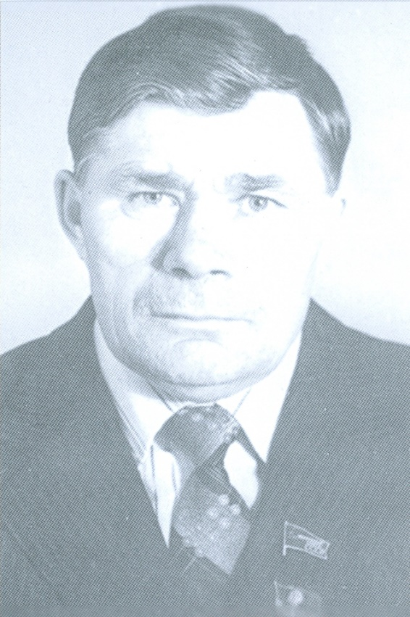
Дорохов Илья Деомидович (1925 - 2003) – председатель колхоза имени Ленина Аларского района. Герой Социалистического Труда (1986)

Далеко за пределами района, округа и области в 70-80-е годы разлеталась слава о тружениках ордена Трудового Красного Знамени колхоза имени Ленина Аларского района. Родился Илья Деомидович 2 августа 1925 г. в уч. Пушаковский Баяндаевского района. С юных лет начал работать в родном хозяйстве. С 1945 по 1948 гг. проходил службу в Советской Армии. После увольнения из армии вернулся в родной колхоз и работал бригадиром полеводческой бригады. С 1949 г. по путевке комсомола работал в органах внутренних дел. В 50-е годы из органов внутренних дел был направлен на работу председателем колхоза «Путь к коммунизму» Баяндаевского района. За короткий период проявил себя умелым, способным руководителем и был направлен на учебу в Улан-Удэнскую советско-партийную школу. После окончания в 1964 году учебы, вернулся в родной округ и возглавил колхоз имени Ленина Аларского района, где проработал председателем до выхода на пенсию в 1985 году. Выдающиеся успехи и достижения колхоза имени Ленина тех лет – это и достижения, упорный труд, талант Ильи Деомидовича и его учеников. Благодаря умелой организации производства, широкой эрудиции его как руководителя, хозяйство вышло в число первых в области и Российской Федерации. В 1976 году здесь на фуражную корову получили по 3458 кг молока, а зерновых – по 26,3 с га. За эти показатели колхоз награждался переходящим Красным Знаменем ЦК КПСС, Совета Министров СССР, ВЦСПС и ЦК ВЛКСМ. Самоотверженный, многолетний труд Ильи Деомидовича высоко оценила Родина. Он награжден орденами Ленина, Октябрьской революции, Трудового Красного Знамени. Звание Героя Социалистического Труда получил в соответствии с Указом президиума Верховного Совета СССР от 29 августа 1986 г. Дважды избирался депутатом Верховного Совета СССР, был также депутатом окружного и областного Советов.

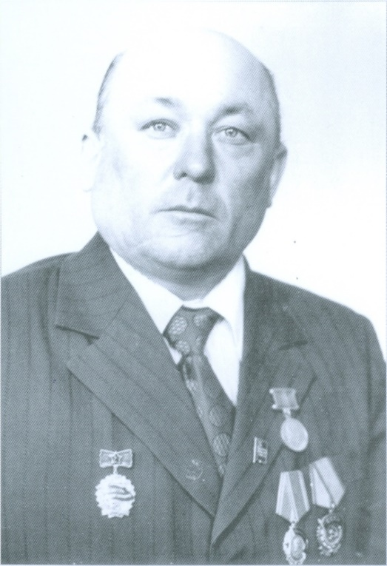
Шеремет Виктор Савельевич (1932-1995) – бригадир комплексной бригады колхоза имени В.И. Ленина Аларского района. Герой Социалистического Труда (1986)

Виктор Савельевич Шеремет – бригадир Отрадновской тракторно-полеводческой бригады ордена Трудового Красного Знамени колхоза имени Ленина Аларского района. Родился 2 мая 1932 года в с. Иваническое Аларского района. Сызмальства познал он нелегкий крестьянский труд. Мальчишкой сеял, обрабатывал посевы, косил хлеба конной жаткой. Позже освоил комбайн, да так, что каждую осень добивался наивысшей выработки. Уже тогда обнаружилось характерное для него качество – он не только сам хорошо работал, но и других настраивал на старательный труд, вел за собой. В 1965 году его избирают бригадиром. С тех пор бессменно возглавлял Виктор Савельевич коллектив бригады. Под его руководством местные хлеборобы стали признанными мастерами своего дела, ежегодно собирали высокие урожаи зерновых и других сельскохозяйственных культур. В 1978 году в колхозе был выращен небывалый урожай хлеба – 34,4 центнера с каждого из 5500 гектаров. Таким показателем не мог похвастать ни один колхоз или совхоз в Иркутской области, в Бурятии, в Чите. По надоям молока колхоз также побил все рекорды. По стране надаивали в среднем по две тысячи, по области и округу полторы, а в Иваническе и Отрадном получили 3,5-4 тысячи килограммов молока в расчете на одну корову. Осенью 1982 года получили с каждого гектара по 38 центнеров зерна, в том числе пшеницы – около 50 центнеров. За всеми этими показателями стоит тяжелый труд крестьянина, умелое и мудрое руководство. Бригадирами не рождаются. Ими становятся. Хороший командир среднего звена – это человек творческий, инициативный, проявляющий твердость и принципиальность, постоянно пополняющий свои знания. Таким был Виктор Савельевич Шеремет. Руководимая им бригада бессменно носила звание «Высокой культуры земледелия», а животноводческая ферма – «Высокой культуры производства». Родина высоко оценила плодотворный труд бригадира, он отмечен многими правительственными наградами, в 1983 году стал лауреатом Государственной премии СССР. Указом Президиума Верховного Совета СССР от 29 августа 1986 г. за выдающиеся производственные достижения, успешное выполнение заданий одиннадцатой пятилетки и социалистических обязательств и проявленную трудовую доблесть Шеремету Виктору Савельевичу присвоено звание Героя Социалистического Труда с вручением ордена Ленина и золотой медали «Серп и Молот».

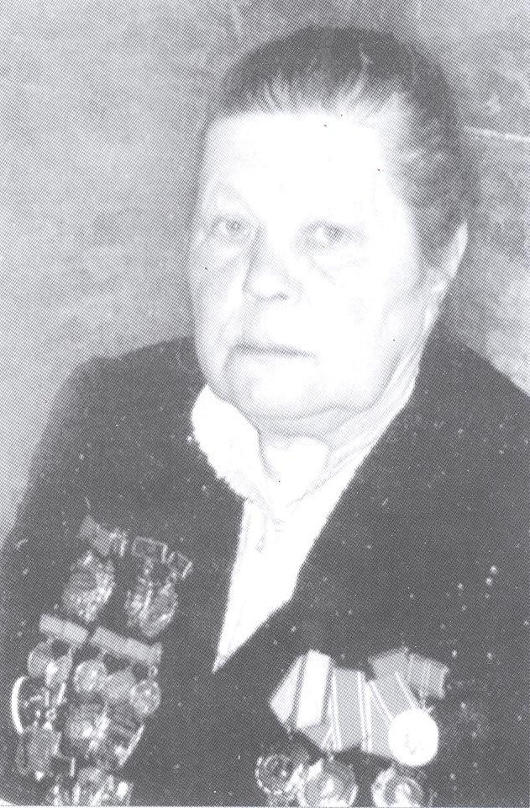
Таратынова Анна Яковлевна (1934-2012) – животновод колхоза «Сибирь» Осинского района. Герой Социалистического труда (1990)
Родилась 10 марта 1934 года в д. Караина Хмельницкой области Украины. В детстве пережила фашистскую оккупацию, потеряла многих родных и близких. В ноябре 1952 года ее семья, как планово переселяющаяся из Украины, прибыла в Иркутскую область. Определили их на место жительства в Осинский район, в колхоз им. К. Маркса. Здесь она вышла замуж. Весной 1956 года семья Таратыновых переехала в Осу, здесь их приняли в колхоз «Сибирь», Анна Яковлевна устроилась работать свинаркой, муж – механизатором. Труд свинарки очень тяжелый. Все приходилось делать вручную. Она сама возила воду, фураж, силос. На ее попечении находилось до 100 голов свиней, 300-400 поросят. И всюду она успевала – и вовремя накормит, и до блеска почистит. А во время опороса свиноматок она дневала и ночевала на работе. Цифры красноречивее слов говорят об ударном труде свинарки. В среднем за годы пятилетки А. Таратынова получала по 4230 голов поросят при плане 3215. За достижение высоких результатов и увеличение производства и продажи государству продукции животноводства, большой личный вклад в развитие сельского хозяйства и проявленную трудовую доблесть награждена орденами Ленина (1971 г.), Трудового Красного Знамени (1977 г.), «Знак Почета» (1966 г.), знаками ударника многих пятилеток. Восемь раз становилась участником ВДНХ. Имеет звания «Лучшая свинарка области», «Мастер-животновод 1 класса». 24 августа 1990 года Указом Президента СССР М.С. Горбачева Анне Яковлевне Таратыновой присвоено звание Героя Социалистического Труда с вручением ордена Ленина и золотой медали «Серп и молот». В 1992 году в ее честь учрежден турнир по волейболу, который ежегодно проходит весной в день ее рождения. Ушла из жизни 10 июня 2012 года на 79-ом году жизни.

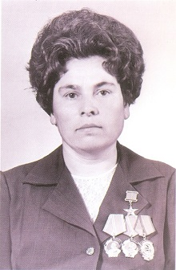

Говорина Елена Ивановна (1937-2018) – бригадир формовщиков колбасных изделий Иркутского мясокомбината Министерства мясной и молочной промышленности РСФСР. Герой Социалистического Труда (1981)

Родилась 27 мая 1937 года на ст. Забитуй Аларского района в многодетной семье. Трудовую деятельность начала в 1952 году, после окончания пяти классов. Поступила на работу на Иркутский мясокомбинат, где и проработала 46 лет до ухода на пенсию в 1998 году. Окончила вечернюю школу ФЗО при комбинате. С 1962 года работала бригадиром комсомольско-молодёжной бригады. Бригада постоянно выполняла и перевыполняла плановые задания с высоким качеством. Е.И. Говорина всегда была наставником молодых рабочих, делилась как трудовым, так и жизненным опытом. Постоянно занималась общественной работой. В цехе была секретарём комсомольской организации. Избиралась депутатом областного и районного Советов народных депутатов. Много лет была членом профкома комбината, членом обкома профсоюза. Делегат XVI и ХVII съезда профсоюзов СССР. Член ВЦСПС. Возглавляла женсовет комбината, была членом президиума областного совета женщин. Указом Президиума Верховного Совета СССР от 17 марта 1981 года за выдающиеся производственные достижения, досрочное выполнение заданий десятой пятилетки и социалистических обязательств, проявленную трудовую доблесть Говорина Елена Яковлевна удостоена звания Героя Социалистического Труда с вручением ордена Ленина и золотой медали «Серп и Молот». Награждена двумя орденами Ленина (20.02.1974; 17.03.1981), Трудового Красного Знамени (26.04.1971), медалями.

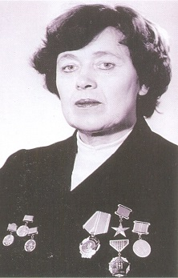

Глазкова Ольга Владимировна (1937-2008) – доярка колхоза «Путь Ильича» Иркутского района. Герой Социалистического Труда (1971)

Родилась 24 ноября 1937 года в ceлe Вершина Боханского района. После окончания 10 классов школы стала работать дояркой. Закончила одногодичную Заларинскую сельскохозяйственную школу. В 1962 году переехала в с. Хомутово Иркутского района, где также работала дояркой в колхозе «Путь Ильича». За время работы в колхозе проявила себя добросовестной,трудолюбивой и дисциплинированной работницей. Из года в год добивалась высоких показателей по надою молока. Мастер машинного доения первого класса. Указом Президиума Верховного Совета СССР от 8 апреля 1971 года за выдающиеся успехи, достигнутые в развитии сельскохозяйственного производства и выполнении пятилетнего плана продажи государству продуктов земледелия и животноводства, Глазкова Ольга Владимировна удостоена звания Героя Социалистического Труда с вручением ордена Ленина и золотой медали «Серп и Молот». В 1975 году была избрана председателем Хомутовского сельсовета. После окончания в 1976 году Иркутского совхоз-техникума работала зоотехником в колхозе. С декабря 1980 года работала зоотехником в отделе животноводства главного управления сельского хозяйства Иркутской области до ухода на пенсию в 1995 году. Неоднократно избиралась депутатом Иркутского областного Совета народных депутатов, была членом облисполкома. Принимала активное участие в ветеранском движении. Награждена орденом Ленина (08.04.1971) и медалями, в том числе «50 лет Монгольской Народной Революции».

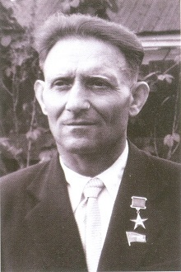

Тютрин Федор Степанович (1911-1994) – проходчик шахты им. С.М. Кирова треста «Черемховуголь» комбината «Востсибуголь» Министерства угольной промышленности СССР. Герой Социалистического Труда (1957)

Родился 7 сентября 1911 года в деревне Тютрино Аларского района Иркутской области. Трудовую деятельность начал ремонтным рабочим на станции Кутулик Восточно-Сибирской железной дороги. В 1929 году начал работать шахтером на угольной шахте Черембасса и вскоре стал кадровым рабочим, пользовавшимся заслуженным уважением среди коллег - горняков, как передовой рабочий - рационализатор. Указом Президиума Верховного Совета СССР от 26 апреля 1957 года за выдающиеся успехи, достигнутые в деле развития угольной промышленности в годы пятой пятилетки и в 1956 году, Тютрин Федор Степанович удостоен звания Героя Социалистического Труда с вручением ордена Ленина и золотой медали «Серп и Молот». Позже работал горным мастером, начальником участка. Избирался депутатом Верховного Совета СССР, неоднократно избирался членом обкома КПСС, делегат XXI и ХХII съездов КПСС. Награждён орденами Ленина (20.04.1957), Трудового Красного 3намени (28.08.1954), медалями, в том числе «За трудовую доблесть» (25.08.1951). Имел звание «Почётный шахтёр».

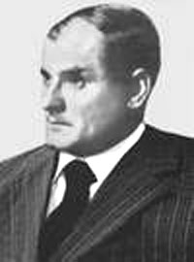

Ревтов Владимир Иванович (1931-1983) – бригадир комплексной бригады Братскгэсстроя Министерства энергетики и электрификации СССР. Герой Социалистического Труда (1966)

Родился 1 апреля 1931 года в селе Егоровское Аларского района Иркутской области. Трудовую деятельность начал в 1947 году рабочим колхоза «Гигант», где трудился до призыва на воинскую службу. С 1951 по 1955 год служил на Тихоокеанском флоте. В феврале 1956 года прибыл на строительство Братской ГЭС, работал плотником, мастером. В 1958 году по призыву комитета ВЛКСМ Братскгэсстроя пошёл работать в котлован, возглавив звено, а затем комплексную бригаду, численностью 120 человек. Бригада вела подготовку скального основания тела плотины, осуществляла укладку массового бетона. Бригада активно участвовала в соцсоревновании и вышла победителем соревнования за право пуска первого агрегата ГЭС, за право укладки последнего кубометра массового бетона. За 6 лет работы бригадой В.И. Ревтова уложено в тело плотины Братской ГЭС 501 688 кубометров бетона. За выдающиеся успехи, достигнутые при строительстве Братской ГЭС, 2З февраля l966 года В.И. Ревтову присвоено звание Героя Социалистического Труда с вручением ордена Ленина и золотой медали «Серп и Молот». После окончания строительства гидростанции с мая 1968 по январь 1975 года работал механиком, инженером техинспекции комбината «Братскжелезобетон». С января 1975 по октябрь 1977 года находился в загранкомандировке в Сирийской Арабской Республике на строительстве ГЭС. По возвращении из Сирии работал в тресте «Братскжелезобетон» замначальника отдела комбината, начальником цеха завода нерудных материалов. Завод обеспечивал инертными материалами все строительные площадки Братскгэсстроя, включая Дальний Восток. Награжден орденами Ленина (23.02.1966), Дружбы народов (09.10.1978), медалями.

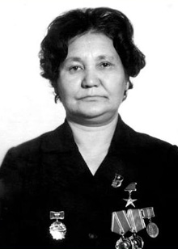

Тумурова Дарья Касьяновна (1924) – мотальщица Улан-Удэнской тонкосуконной фабрики им. 25-летия Бурятской АССР Министерства легкой промышленности РСФСР. Герой Социалистического Труда (1971)

Родилась 10 июня 1924 года в селе Аляты Аларского района. В 1946 году пришла работать на Улан-Удэнский тонкосуконный комбинат. С этим предприятием была связана вся ее дальнейшая трудовая деятельность. Со временем освоила специальность мотальщицы. Одной из первых в коллективе ей было присвоено звание «Ударник коммунистического труда». По инициативе Д.К. Тумуровой на предприятии было широко развернуто соревнование под девизом «Пятилетку в четыре года». Указом Президиума Верховного Совета СССР от 5 апреля 1971 года за выдающиеся успехи в досрочном выполнении заданий пятилетнего плана и большой творческий вклад в развитие производства тканей, трикотажа, обуви, швейных изделий и другой продукции легкой промышленности Тумуровой Дарье Касьяновне присвоено звание Героя Социалистического Труда с вручением ордена Ленина и золотой медали «Серп и Молот». Несколько созывов избиралась депутатом Улан-Удэнского городского Совета. Награждена двумя орденами Ленина (09.06.1966; 05.04.1971), медалями. Удостоена звания «Почетный гражданин Республики Бурятия» (24.06.2003).

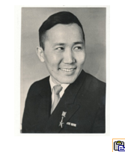
Оширов Анисим Николаевич (1926-1993) – электрослесарь Улан-Удэнского паровозо-вагонного завода. Герой Социалистического Труда (1959)
Родился в 1926 году в Аларском районе Иркутской области. В 1940 году поступил в Улан-Удэнское железнодорожное училище, которое закончил в 1942 году. Работал на Улан-Удэнском ЛВРЗ электрослесарем. В 1945 году был призван в ряды Советской Армии, служил на Тихоокеанском флоте. В 1951 году после демобилизации вернулся на родной завод. Через год назначается на должность бригадира электрослесарей. Без отрыва от производства А.Н. Оширов заканчивает школу рабочей молодежи, затем - Улан-Удэнский железнодорожный техникум. Высокая профессиональная подготовка бригадира позволяла правильно планировать и проводить ремонтные работы, что способствовало высокой производительности труда. Возглавляемая им бригада, всегда выполняла производственные задания на 120-125 процентов при отличном качестве проводимых работ. Указом Президиума Верховного Совета СССР от 1 августа 1959 года за выдающиеся успехи, достигнутые на ремонте подвижного состава железнодорожного транспорта, Оширов Анисим Николаевич удостоен звания Героя Социалистического Труда с вручением ордена Ленина и золотой медали «Серп и Молот». В последующие годы А.Н. Оширов избирался заместителем председателя заводского комитета профсоюза, выдвигался начальником дизельного цеха, работал начальником бюро рационализации отдела главного технолога ЛВРЗ. Неоднократно избирался членом парткома завода, райкома и Улан-Удэнского горкома партии, являлся депутатом XXII съезда КПСС. Награжден орденом Ленина (01.08.1959), медалями, знаком «Почетный железнодорожник».

